**Reacciones físicas y químicas**

**Durante el intercambio iónico con TERRA-3000®**

**¿Cómo funciona TERRA-3000® como intercambiador de iones y cómo**

**Trabaja sobre limo y partículas coloidales durante el tratamiento?**

 

Está sección examina las reacciones específicas entre el agua y las partículas del suelo.

En la mecánica del suelo, normalmente se hace una distinción entre dos fenómenos hídricos: agua estática y agua en movimiento (tal movimiento es causado por gravedad). Esto ayuda mucho a acelerar embargo, el movimiento causado por las fuerzas osmóticas o el movimiento molecular es insignificante. Sin embargo, durante un largo periodo de tiempo, se pueden transportar masas de agua considerables en forma líquida o gaseosa (evaporación). El agua estática contenida en el suelo se puede clasificar en cuatro categorías. Esta clasificación se basa en el orden de magnitud de la fuerza con la que son capaces de adherirse a las partículas del suelo.

1. **Agua química unida dentro de la estructura cristalina del suelo.**



1. **Agua absorbida que se mantiene en las superficies de las partículas de suelo.**
2. **El agua que está unida por la superficie. Tensión a los puntos de contacto de las partículas del suelo.**
3. **Agua capilar en los poros entre las partículas del suelo**

A excepción del agua molecular (punto 1), que se combina químicamente, todos de las categorías de agua mencionadas están implicadas en el proceso de reacción TERRA-3000®.

El objetivo principal de TERRA-3000® es reducir la cantidad de agua contenida en el suelo, que forma vacíos en el suelo. Estos huecos se pueden cerrar entonces durante la compactación, permitiendo así una compactación óptima.

La reducción de agua también disminuye la capacidad de hinchamiento de las partículas individuales del suelo.

Ahora consideraremos las funciones de las diferentes categorías de agua

en la tierra.

**Agua química**

Esta agua se incorpora en la estructura cristalina y constituye un porcentaje muy bajo. No se puede expulsar por secado incluso a 110 °.

Esta agua es un componente integral del suelo y por lo tanto su influencia

Puede ser desatendido aquí.

**Agua absorbida**

El agua que se adhiere a la superficie de las partículas del suelo puede ser parcialmente, pero no enteramente, expulsado por el secado en un horno. Durante el período de enfriamiento, el suelo expuesto y secado al horno reabsorberá el agua en una cantidad dependiente de la humedad del aire que la rodea.

La mayor parte del agua retenida en los suelos es el agua retenida por la tensión superficial.

Esto se lleva a cabo en los puntos de contacto entre partículas o se mueve de otro modo como agua porosa o como agua libre en los capilares,

Canales y pases.

Esta agua se mantiene en los poros entre las partículas del suelo. Puede ser eliminada por destilación, evaporación o extracción.

El mayor problema es en forma de agua absorbida que es distribuida en toda la superficie de la partícula del suelo y que es prácticamente un componente integral del suelo. Esta capa es la responsable de la hinchazón o retracción de las partículas del suelo.

El agua absorbida no puede ser expulsada por puramente medio mecánico, aunque puede aumentarse o reducirse mediante cambios de temperatura, añadiendo o eliminando agua, o mediante presión mecánica.

Este es el punto ideal para que llegue TERRA-3000®.

Ahora examinaremos con más detalle las propiedades electro-estáticas de las partículas del suelo.

Bajando el momento dipolar de la molécula de agua, una disociación

Tiene lugar en un ion hidroxilo (+) y un hidrógeno (-). A su vez, el ion hidroxilo se transforma en un ion oxígeno e hidrógeno, y el átomo de hidrógeno del hidroxilo se transforma en un hidronio.

Este ion hidrónio, en estado naciente, puede aceptar o rechazar

O cargas negativas, según la necesidad.

Las partículas de suelo de grano fino normalmente tienen una carga negativa. La capa externa del agua absorbida tiene suficientes iones metálicos cargados positivamente como sodio, calcio, aluminio o magnesio para equilibrar

Los iones negativos del suelo.

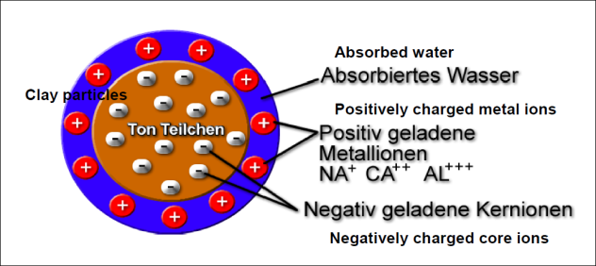

Absorbido, o hidroscópico, el agua es el principal responsable de la hinchazón

O propiedades de contracción de los suelos.

Una partícula del suelo que sólo tiene agua combinada químicamente no puede hincharse,

Es decir, no puede alterar su densidad estructural. Sólo la película de agua absorbida que se sujeta a la superficie de la partícula con una fuerza sustancial puede expandirse en volumen cuando se añade agua. Dado que este agua absorbida está unida a las partículas de arcilla en una forma "estable", el espesamiento de esta película hará que los núcleos de partículas se muevan uno contra otro.

El efecto global es un aumento en el volumen total. Por lo tanto, en orden

Para lograr la compactación más densa posible de las partículas de arcilla y para evitar que dicho suelo se hinche y contraiga, se debe reducir la

Espesor de la película de agua (que, como se explicó anteriormente, se mantiene en las partículas con una fuerza sustancial) o romper la película de otro modo.

Las propiedades electro-cinéticas de la solución TERRA-3000® significan que influye tanto en las cargas positivas como negativas de las partículas del suelo.

Esto tiene tres consecuencias:

1. La capa de agua absorbida está fuertemente reducida o incluso completamente

roto.

      2. Las partículas del suelo tienen una tendencia a aglomerarse.

      3. A través del movimiento de las partículas hacia el otro, el

          La superficie se hace más pequeña y puede absorber menos agua absorbida, a su vez, esto significa que la capacidad de hinchamiento se reduce. Además, estos tres factores facilitan la compactación del suelo (O hacer todo posible).

En este contexto, Hydronium negativamente



cargado Iones o los iones hidroxilo cargados

negativamente normalmente se combinan

con los metales positivos de el agua ionizada

en la superficie de la partícula.

Debido a la reducción de carga TERRA-3000®

en la molécula de agua, hay cantidades

suficientes de carga negativa para ejercer la

presión necesaria sobre el Iones metálicos de

la capa de agua absorbida.

Como resultado, la barrera de potencial

Electroestático está roto.

Después de que esta reacción tenga lugar,

los iones metálicos pueden pasar al agua libre,

que puede entonces separarse del suelo o

evaporarse.

Se sigue una reducción en la capa de agua

absorbida y las partículas de suelo pierden su

capacidad de hinchamiento y desarrollar una

estructura en toda la capa.

Este proceso no es reversible.

Los iones hidrógeno que se liberan durante



La disociación de las moléculas de agua puede

Reaccionan de nuevo con iones hidroxilo libres

para formar agua y H2 gaseoso. Es importante

anotar que el contenido de humedad del suelo

afecta a la tensión superficial y es, por lo tanto,

un factor de compactación.

También debe tenerse en cuenta que el suelo

seco está mal adecuado para la compactación

sólo por tensión superficial del agua contenida

en este. Esta es la razón por la cual una cierta

cantidad total de La solución TERRA-3000® es

necesaria para tratar el terreno en cuestión.

Esto es importante, ya que asi es menor la total

cantidad requerida de solución.

.

Aumentar el contenido de humedad (menor contenido de humedad y reducción en la formación de gas y agua libre),

La solución TERRA-3000® puede penetrar más



fácilmente en la estructura capilar del suelo

Y el proceso de intercambio de iones puede

tener lugar más rapidamente. El agua así

liberada puede por lo tanto, ya sea filtrarse

o ser expulsado por la acción amasadora de

decir un pie de oveja rodillo (y posteriormente

evaporarse).

Por lo tanto, ya sea filtrarse o ser expulsado

Por la acción amasadora de decir un rodillo

patecabra (y posteriormente evaporarse).

Por lo tanto, TERRA-3000® crea condiciones

de compactación cambiando las partículas de

arcilla y limo. **Reduced surface tension**

El potencial zeta (potencial electro-cinético) disminuye con un aumento en la concentración de iones de cargas opuestas de la solucionTERRA-3000®. Los cationes y la tensión superficial reducida

El gráfico de contracción en función del tiempo muestra claramente un diente de sierra patrón por encima del agua capilar expulsada, con disminución gradual de la contracción hacia cero. En otras palabras: Cuando se añade agua después de se ha producido un encogimiento, el encogimiento disminuye hasta la cantidad de agua capilar que fue expulsada.

Si el suelo se contrae más a través de la evaporación, la contracción que

Entonces ocurre nunca será de la misma magnitud que antes. Esto subraya el hecho de que las superficies tratadas con la solución TERRA-3000® y dejadas al descubierto incrementarán siempre su estabilidad durante un periodo de tiempo más largo.

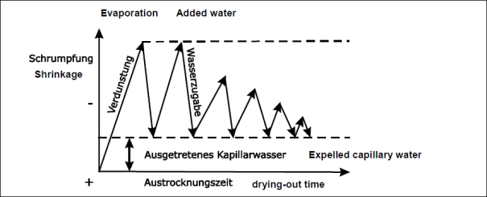

**Las propiedades de TERRA-3000® y sus efectos:**

1. Reducción del momento dipolar que tiene un efecto repelente de agua sobre las partículas individuales del suelo mientras que al mismo tiempo reduce su capacidad de hinchamiento.
2. El fenómeno electro-cinético causa la estabilización del suelo partículas. Como resultado, el suelo adquiere una mayor resistencia al cizallamiento y su compatibilidad mejora significativamente (el grosor es un función de la energía gastada). Su capacidad de penetración también fuertemente en comparación con los materiales no tratados.

Las pruebas de presión del cilindro y las pruebas de CBR pueden utilizarse para demostrar estos efectos.

En general, las partículas del suelo se alinean paralelas entre sí debido a la formación de un "amortiguador" eléctrico, lo que provoca un efecto deslizante en la estructura molecular horizontal (una buena comparación aquí es la estructura molecular del grafito).

En términos generales, un suelo de carácter coloidal tiene las características de una casa de tarjetas.

Esto permite que contenga un número razonablemente grande de huecos que se llenan con aire o agua. Durante el tratamiento con TERRA-3000®, estos huecos deben estar llenos en cualquier caso de agua porosa derivada del agua estática, o la saturación del suelo desencadena el efecto de flujo previo.

Sólo de esta manera puede tener lugar el intercambio iónico a través de cationes de valencia más alta y se reduce el momento dipolar de las partículas del suelo.

Una vez que se ha producido la reacción, puede acumularse menos agua en el suelo de lo que era posible antes. Esto reduce la capacidad de hinchamiento y la humedad interna del suelo.

La compactación máxima posible se hace entonces posible debido al espacio disponible a través de la precipitación del agua porosa.

Las adiciones posteriores de agua no pueden

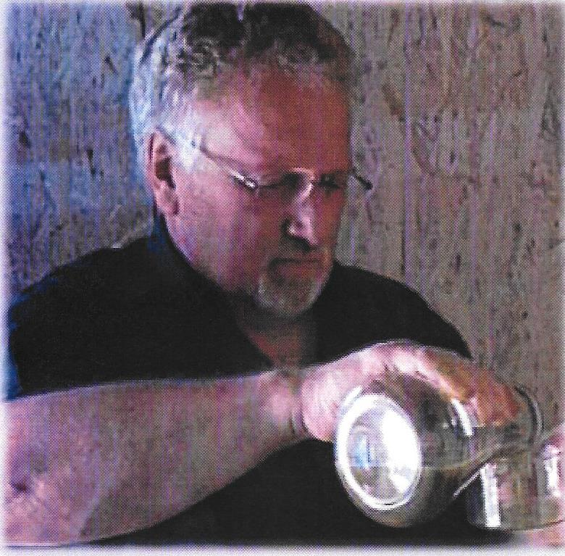

Reversar este proceso (la capacidad de

hinchamiento se destruye y se aumenta la

resistencia al cizallamiento).

De acuerdo con las leyes de la física, lo anterior

La reacción también debe poder tener lugar

capas de suelo, en las que el agua no es

directamente  "Movido" a través de la penetración

de los poros. La razón es que el agua estática

también sirven como medio de transporte de iones.

Es muy difícil establecer la velocidad con la que la

reacción tiene lugar en estático, ya que otras variables electro-cinéticas también juegan un papel.

Están involucrados muchos factores: la resistencia o barrera potencial

(Que varía según el tipo de suelo), el agua de poro específico de las partículas individuales del suelo, por supuesto la saturación, el tamaño de las partículas, el tamaño del área involucrada y el valor del pH del suelo. Para asegurar que la solución de trabajo funcione perfectamente, determinar el requisito mínimo según el contenido de agua óptimo del suelo, mientras que un ligero aumento en una reacción más intensa.

Bajo ninguna circunstancia, llevar el agua contenido en el límite de saturación ya que esto conducirá a una pérdida de penetración y eficacia.

Similarmente, si el punto de saturación fuera alcanzado, la superficie entonces se selló debido al efecto original de la hinchazón.

**Métodos generales de tratamiento de las superficies de arcilla y limo**

**Con TERRA-3000® como agente químico-físico.**

La principal propiedad de TERRA-3000® es el intercambio iónico.

Puesto que esto no puede tener lugar sin agua, es de absoluta necesidad de que el suelo tratado tenga una humedad contenido idealmente un poco más alto que el óptimo contenido de humedad.

La adición subsiguiente de agua debilita las fuerzas entre las partículas y casi rompe la superficie completamente, es decir, TERRA-3000® puede penetrar

más fácilmente o reducir la capa de agua absorbida rodeando las partículas del suelo, y así penetrar en la estructura capilar completamente.

No es posible alcanzar todas las partículas del suelo inmediatamente por filtración de la solución. Por este motivo, le aconsejamos que espere

Intercambio de iones a través del movimiento del agua por ósmosis, teniendo en cuenta la estructura tridimensional de la varilla.

Al mismo tiempo, los gases resultantes de las reacciones químicas implicadas deberían tener la posibilidad suficiente de escapar a la atmósfera sin obstáculos.

Estos procesos deberían ejecutarse casi en paralelo entre sí.

En condiciones climáticas con niveles extremadamente altos de evaporación, el tratamiento debe posponerse donde sea posible hasta la tarde o la mañana siguiente durante la luz solar intensa (período de desecación).

Esto es para prevenir pérdidas de agua.

La superficie puede necesitar ser regada diariamente en el período entre el último tratamiento con TERRA-3000® y la compactación.

Métodos generales de tratamiento de superficies de arcilla y limoCon TERRA-3000® como agente químico-físico.

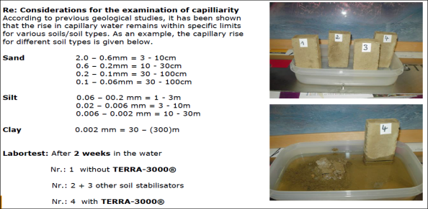

La suposición hecha aquí es que el aumento capilar puede ser medido a esta altura. Esto significaría que todas las encuestas de capilaridad anteriores relacionadas con TERRA-3000® no son correctas ya que en todas estas investigaciones, sólo se utilizaron cubos de suelo que se produjeron con una altura de aprox. 10 cm.

Como resultado, uno no tenía forma de medir el aumento capilar, ya que iba más allá de la altura de 10 cm del cubo. De acuerdo con la opinión de expertos de un ingeniero certificado, en este caso, TERRA-3000® cambia las propiedades de los suelos tan drásticamente que las partículas individuales del suelo ya no son capaces de captar el agua en forma de agua pelicular.

El efecto principal radica en que los suelos de unión tratados con TERRA-3000® pueden ser tratados y compactados de la misma manera que los suelos sueltos.

Como resultado, se deduce que el aumento capilar debe adaptarse al material de suelo cambiado.

Esto significaría por ejemplo que un suelo limo que, sin tratar, tiene un aumento capilar de 1 - 3m, sólo se permitiría tener un aumento capilar

De aprox. 10-10 30 cm después del tratamiento con TERRA-3000®. Esto significa que todas las encuestas anteriores realizadas con TERRA-3000®, en las que se utilizaron cubos de suelo con una altura de 10 cm, no pueden proporcionar ningún resultado significativo

Datos sobre el aumento capilar. A su vez, esto significaría que para un suelo tratado con TERRA-3000® con una profundidad de aprox. 2m más, un aumento capilar de hasta 50cm podría de posible: Sin embargo, el suelo permanece completamente a prueba de heladas hasta una profundidad de 150cm.

Dado que el aumento capilar es siempre el mismo para el mismo material del suelo, se deduce lógicamente que la penetración más profunda de TERRA-3000® también significa que la capa estabilizada resistente a las heladas se hace cada vez más fuerte.